
计算机与信息学院
人工智能原理期末报告

专 业 班 级
学生姓名及学号
任 课 教 师
2024 ~2025学年第 一 学期

说 明
1.期末报告的选题需在课程要求的范围内。
2.报告要求：格式规范，语言表达清楚。并能够理论联系实际，认真分析研究中出现的问题与现象，总结经验。
3.每位同学应独立完成期末报告的撰写，严禁抄袭或拷贝，否则一经查实，按作弊论取，并取消成绩。
4.可根据实际需要调整模版的章节安排。
5.报告结尾需附上阅读论文的首页截图。
文章题目
文章出处（作者、期刊或会议的名称、年份、页码）
期末报告作者的姓名、学号
学院、专业、班级
摘 要：中文摘要…
关键词：中文关键词1；中文关键词2；中文关键词3；…
引言
文章中的英文及数字均为Times New Roman字体。文章内容采用五号宋体，行距为固定值17磅。
引言应以简短的篇幅介绍论文的写作背景和目的，以及相关领域内前人所做的工作概况，说明本研究与前人工作的关系，目前研究的热点、存在的问题及作者工作的意义。引言最好不要出现表格和数学公式的推导。
- 问题背景和相关工作介绍
  - 题目内容和要求
正文作为学术论文的核心组成部分，应充分阐明全部的实验过程及研究结果。一般包括：研究内容、研究方法、研究目的、研究结果分析、讨论等内容。根据需要，正文可以分层深入，逐层剖析，按层设分层标题。文章标题分为三级。
一级标题采用四号黑体，段前12磅，段后6磅，除引言（或前言，段前18磅，段后6磅）、致谢外的一级标题皆用序号“1,2,…”标注。参考文献采用五号黑体，居中，段前12磅，段后6磅。
二级标题采用小四号黑体，段前9磅，段后6磅，用序号“1.1,1.2,…”标注。
三级标题采用五号黑体，段前6磅，段后6磅，用序号“1.1.1,1.1.2,…”标注。标题编号应顶格书写。
文章的中文标题一般不超过20个字（采用二号黑体，居中，单倍行距，段前段后8磅），可添加副标题（采用小三号宋体，居中，段后8磅）。中文标题下面一行为作者中文姓名（五号华文仿宋，行距为固定值16磅），按顺序分别为第一作者，第二作者，…，最多可列8位作者的姓名。中文姓名下面为各作者的单位列表（小五号宋体，行距为固定值16磅）。单位相同时，只写一个即可，并在姓名右上角标注相应的单位序号。
文章的英文标题一般不超过20个字（二号，居中，单倍行距，段前18磅），题名的首字母及各实词首字母均大写。可添加副标题（14磅，居中，单倍行距）。英文标题下面一行为作者英文姓名（10.5磅，倾斜，行距为固定值16磅），与中文的姓名及顺序一一对应，名前姓后排列，在英文姓名的右上角加“*”号以标注通讯作者。姓名下面为各作者的单位列表（9磅，行距为固定值16磅）与中文单位名称一一对应。单位下面一行需提供通讯作者的Email（9磅，倾斜，行距为固定值16磅，段后3磅）多个邮箱用“;”隔开，其它作者的联系方式在作者简介部分显示。
    - 中英文摘要、关键词、图表、公式
中英文摘要和关键词部分左右各缩进1字符。中文“摘 要：”和“关键词：”采用小五号黑体。摘要、关键词内容采用小五号华文仿宋字体，用“；”号隔开。关键词个数约为3-8个。中英文关键词要一一对应。
摘要内容要求在200-300字左右，包括研究目的、方法、结果和结论四要素，应具有独立性和自含性，力求用精简明确的描述，反映本论文的内容梗概。摘要格式要规范，不能出现本文、论文等类似字样，不能出现数学公式、插图、表格、参考文献序号等。
- 图片排版示例：
图片须清晰，图表、照片均须成比例，图前空1行。一级图名（小五号黑体，居中，单倍行距，段前0.3行，段后0.5行）随文出现，二级图名为六号黑体，单倍行距。图中文字均为六号字。图序号与图名之间空1个字距。
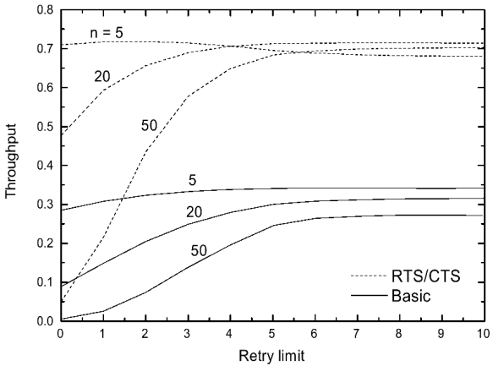
图1 产生三相正弦原理示意图
- 表格排版示例：
表用三线表。表名（小五号黑体，单倍行距，段前1行，段后0.3行）随文出现。表序号与表名之间空1个字距。表中文字：小五号字。线条粗细为：顶线和底线用1磅，中间线条用0.75磅，表后空0.5行。
表1 因素水平表
因素 | 水平1 | 水平2 | 水平3 | 水平4
源极电压U/V | 1050 | 900 | 950 | 1000
极间距d/mm | 15 | 22.5 | 25 | 20

- 公式：
请用公式编辑器编写（右对齐），忌截图，若公式不能完全显示，行距可调为单倍行距。公式按(1)(2)…等顺序编号。
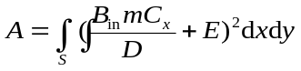 | (1)
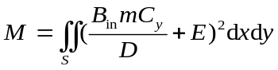 | (2)
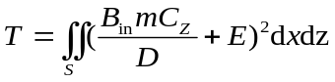 | (3)

参考文献^{[1-11]}附在正文后，引用的文献行距为固定值16磅，中文采用小五号宋体。文献引用规则：
1) 按文中引用的先后顺序编号。未正式发表的文献一般不作为文献引用。
2) 参考文献最好8条以上，尽量引用近几年被国际数据库收录的高质量文章。
3) 引用的文献必须与本文内容具有较强的相关性。
4) 外文文献请用英文表述；中文文献如有相应英文的，请在中文文献下面添加相应英文。
5) 英文文献标题首字母和所有实词首字母要大写。
6) 期刊刊名缩写按标准规定，若不清楚请写全称。

  - 问题背景介绍

  - 已有的相关工作

- 算法介绍
  - 解题思路
  - 算法伪代码和细节介绍
要求：
1.伪代码必须结构清晰、代码简单、可读性好、格式规范
2.应给出每个算法的输入参数和输出参数的含义
3.请给出必要的代码注释
4.此处请给出算法伪代码、而不是源代码。算法源码请放置在附录中。

- 实验
  - 实验设置
要求：请给出实验的设置，包括实验工具、实验配置、算法参数设置、比较的算法等
  - 实验结果与分析
要求：
（1）请以表格或图片的方式给出实验结果。
（2）图片、表格应符合规范：应有标题、并分别编号。
（3）结果内容可包括：测试用例、预计输出结果、实际输出结果、运行时间对比等。鼓励学有余力的同学提供与其他算法的实验结果对比。
（4）请通过实验结果分析是否已完成实验要求、正确得到预计的实验结果。可分析所采用算法的实际性能以及后续改进空间。以及给出实验过程中遇到的问题及解决方案。鼓励学有余力的同学通过实验结果分析不同算法的性能对比。

- 结语
结语（或结论）是整篇论文的归结，起画龙点睛的作用。一般列出几条结论性意见或还需继续研究的问题。

参考文献
- 专著: 作者.书名[M]. 版本(第1版不标注). 出版地: 出版商, 出版年
- 期刊: 作者(作者不超过3人应全部写出, 用“,”号隔开, 3人以上只列出前3人, 后加“, 等”或相应的文字如“, et al”等). 题名[J]. 刊名, 出版年份, 卷(期): 起止页码
- 学位论文: 作者. 题名 [D]. 保存地点: 保存单位, 年份
- 专著中析出文献: 文献作者. 题名[文献类型标志]//专著作用. 专著题名. 出版地: 出版者, 出版年. 析出文献页码
- 主要责任者. 文献题名[N]. 报纸名, 出版日期(版次)
- 技术标准: 主要责任者. 标准代号. 标准名称[S]. 出版地: 出版者, 出版年
- 专利所有者.专利题名[P]. 专利国别: 专利号, 出版日期
- 电子文献: 主要责任者. 题名[文献类型标志/文献载体标志]. 出版地: 出版者, 出版年. 获取和访问路径http://
- 外文文献的引用格式: 与中文格式相同. 外文作者名前姓后, 名可缩写, 题名的首字母及各个实词的首字母应大写
- 会议论文集: 主要责任者. 论文题名[C]//会议名称, 会议地点, 会议年月日. 出版地: 出版者, 出版年: 起止页码
- 论文集中析出文献: 析出文献主要责任者. 作者. 析出文献题名[A]//会议论文集名[C]. 出版地: 出版者, 出版年: 起止页码

附录A：阅读和学习过程的感想、体会、建议
附录B：阅读论文的首页截图

